Московский государственный технический
университет им. Н.Э. Баумана

Факультет «Информатика и системы управления»

Кафедра «Системы обработки информации и управления»

Курс «Базовые компоненты интернет-технологий»

Отчёт по лабораторной работе №5

Выполнил: |  | Проверил:
студент группы ИУ5-31 |  | преподаватель каф. ИУ5
Олюшкин Максим Константинович |  | Гапанюк Ю. Е.
Подпись и дата: |  | Подпись и дата:

1 Задача домашнего задания

Разработать программу, реализующую вычисление расстояния Левенштейна с использованием алгоритма Вагнера-Фишера.
- Программа должна быть разработана в виде библиотеки классов на языке C#.
- Использовать самый простой вариант алгоритма без оптимизации.
- Дополнительно возможно реализовать вычисление расстояния Дамерау-Левенштейна (с учетом перестановок соседних символов).
- Модифицировать предыдущую лабораторную работу, вместо поиска подстроки используется вычисление расстояния Левенштейна.
- Предусмотреть отдельное поле ввода для максимального расстояния. Если расстояние Левенштейна между двумя строками больше максимального, то строки считаются несовпадающими и не выводятся в список результатов.

2 Текст программы.
- Program.cs
using System;
using System.Collections.Generic;
using System.Linq;
using System.Windows.Forms;

namespace Laba_5
{
static class Program
{
/// Главная точка входа для приложения.
[STAThread]
static void Main()
{
Application.EnableVisualStyles();
Application.SetCompatibleTextRenderingDefault(false);
Application.Run(new Form1());
}
}

public class ParallelSearchResult
{
public string word { get; set; }
public int dist { get; set; }
public int ThreadNum { get; set; }
}

class ParallelSearchThreadParam
{
public List<string> tempList { get; set; }
public string wordPattern { get; set; }
public int maxDist { get; set; }
public int ThreadNum { get; set; }
}

public struct MinMax
{
public int Min;
public int Max;

public MinMax(int pmin, int pmax)
{
this.Min = pmin;
this.Max = pmax;
}
}

public static class SubArrays
{
// Деление массива на подпоследовательности
public static List<MinMax> DivideSubArrays(int beginIndex, int endIndex, int subArraysCount)
{
List<MinMax> result = new List<MinMax>();

if ((endIndex - beginIndex) <= subArraysCount)
{
result.Add(new MinMax(0, (endIndex - beginIndex)));
}
else
{
int delta = (endIndex - beginIndex) / subArraysCount;
int currentBegin = beginIndex;

while ((endIndex - currentBegin) >= 2 * delta)
{
result.Add(new MinMax(currentBegin, currentBegin + delta));
currentBegin += delta;
}
result.Add(new MinMax(currentBegin, endIndex));
}
return result;
}
}

public static class EditDistance
{

// Вычисление расстояния Дамерау-Левенштейна
public static int Distance(string str1Param, string str2Param)
{
if ((str1Param == null) || (str2Param == null)) return -1;

int str1Len = str1Param.Length;
int str2Len = str2Param.Length;

//Если хотя бы одна строка пустая, возвращается длина другой строки
if ((str1Len == 0) && (str2Len == 0)) return 0;
if (str1Len == 0) return str2Len;
if (str2Len == 0) return str1Len;

//Приведение строк к верхнему регистру
string str1 = str1Param.ToUpper();
string str2 = str2Param.ToUpper();

//Объявление матрицы
int[,] matrix = new int[str1Len + 1, str2Len + 1];

//Инициализация нулевой строки и нулевого столбца матрицы
for (int i = 0; i <= str1Len; i++) matrix[i, 0] = i;
for (int j = 0; j <= str2Len; j++) matrix[0, j] = j;

//Вычисление расстояния Дамерау-Левенштейна
for (int i = 1; i <= str1Len; i++)
{
for (int j = 1; j <= str2Len; j++)
{
//Эквивалентность символов, переменная symbEqual соответствует m(s1[i],s2[j])
int symbEqual = ((str1.Substring(i - 1, 1) == str2.Substring(j - 1, 1)) ? 0 : 1);

int ins = matrix[i, j - 1] + 1; //Добавление
int del = matrix[i - 1, j] + 1; //Удаление
int subst = matrix[i - 1, j - 1] + symbEqual; //Замена

//Элемент матрицы вычисляется как минимальный из трех случаев
matrix[i, j] = Math.Min(Math.Min(ins, del), subst);

//Дополнение Дамерау по перестановке соседних символов
if ((i > 1) && (j > 1) &&
(str1.Substring(i - 1, 1) == str2.Substring(j - 2, 1)) &&
(str1.Substring(i - 2, 1) == str2.Substring(j - 1, 1)))
{
matrix[i, j] = Math.Min(matrix[i, j], matrix[i - 2, j - 2] + symbEqual);
}
}
}
return matrix[str1Len, str2Len];
}

}
}

Form1.cs
using System;
using System.Collections.Generic;
using System.ComponentModel;
using System.Data;
using System.Drawing;
using System.Linq;
using System.Text;
using System.Windows.Forms;
using System.IO;
using System.Diagnostics;
using System.Threading.Tasks;
namespace Laba_5
{
public partial class Form1 : Form
{
public Form1()
{
InitializeComponent();
}

List<string> list = new List<string>();

private void buttonLoadFile_Click(object sender, EventArgs e)
{
OpenFileDialog fd = new OpenFileDialog();
fd.Filter = "текстовые файлы|*.txt";

if (fd.ShowDialog() == DialogResult.OK)
{
Stopwatch t = new Stopwatch();
t.Start();

//Чтение файла в виде строки
string text = File.ReadAllText(fd.FileName);

//Разделительные символы для чтения из файла
char[] separators = new char[] { ' ', '.', ',', '!', '?', '/', '\t', '\n' };

string[] textArray = text.Split(separators);

foreach (string strTemp in textArray)
{
//Удаление пробелов в начале и конце строки
string str = strTemp.Trim();
//Добавление строки в список, если строка не содержится в списке
if (!list.Contains(str)) list.Add(str);
}

t.Stop();
this.textBoxFileReadTime.Text = t.Elapsed.ToString();
this.textBoxFileReadCount.Text = list.Count.ToString();
}
else
{
MessageBox.Show("Необходимо выбрать файл");
}

}

private void buttonExact_Click(object sender, EventArgs e)
{
//Слово для поиска
string word = this.textBoxFind.Text.Trim();

//Если слово для поиска не пусто
if (!string.IsNullOrWhiteSpace(word) && list.Count > 0)
{
//Слово для поиска в верхнем регистре
string wordUpper = word.ToUpper();

//Временные результаты поиска
List<string> tempList = new List<string>();

Stopwatch t = new Stopwatch();
t.Start();

foreach (string str in list)
{
if (str.ToUpper().Contains(wordUpper))
{
tempList.Add(str);
}
}

t.Stop();
this.textBoxExactTime.Text = t.Elapsed.ToString();

this.listBoxResult.BeginUpdate();

//Очистка списка
this.listBoxResult.Items.Clear();

//Вывод результатов поиска
foreach (string str in tempList)
{
this.listBoxResult.Items.Add(str);
}
this.listBoxResult.EndUpdate();
}
else
{
MessageBox.Show("Необходимо выбрать файл и ввести слово для поиска");
}
}

private void buttonApprox_Click(object sender, EventArgs e)
{
//Слово для поиска
string word = this.textBoxFind.Text.Trim();

//Если слово для поиска не пусто
if (!string.IsNullOrWhiteSpace(word) && list.Count > 0)
{
int maxDist;
if (!int.TryParse(this.textBoxMaxDist.Text.Trim(), out maxDist))
{
MessageBox.Show("Необходимо указать максимальное расстояние");
return;
}

if (maxDist < 1 || maxDist > 5)
{
MessageBox.Show("Максимальное расстояние должно быть в диапазоне от 1 до 5");
return;
}

int ThreadCount;
if (!int.TryParse(this.textBoxThreadCount.Text.Trim(), out ThreadCount))
{
MessageBox.Show("Необходимо указать количество потоков");
return;
}

Stopwatch timer = new Stopwatch();
timer.Start();
//////////////////////////////
//Результирующий список
List<ParallelSearchResult> Result = new List<ParallelSearchResult>();

//Деление списка на фрагменты для параллельного запуска в потоках
List<MinMax> arrayDivList = SubArrays.DivideSubArrays(0, list.Count, ThreadCount);
int count = arrayDivList.Count;

//Количество потоков соответствует количеству фрагментов массива
Task<List<ParallelSearchResult>>[] tasks = new Task<List<ParallelSearchResult>>[count];

//Запуск потоков
for (int i = 0; i < count; i++)
{
//Создание временного списка, чтобы потоки не работали параллельно с одной коллекцией
List<string> tempTaskList = list.GetRange(arrayDivList[i].Min, arrayDivList[i].Max - arrayDivList[i].Min);

tasks[i] = new Task<List<ParallelSearchResult>>(
//Метод, который будет выполняться в потоке
ArrayThreadTask,
//Параметры потока
new ParallelSearchThreadParam()
{
tempList = tempTaskList,
maxDist = maxDist,
ThreadNum = i,
wordPattern = word
});

//Запуск потока
tasks[i].Start();
}

Task.WaitAll(tasks);

timer.Stop();

//Объединение результатов
for (int i = 0; i < count; i++)
{
Result.AddRange(tasks[i].Result);
}
/////////////////////////////////////
timer.Stop();

//Время поиска
this.textBoxApproxTime.Text = timer.Elapsed.ToString();

//Вычисленное количество потоков
this.textBoxThreadCountAll.Text = count.ToString();

//Начало обновления списка результатов
this.listBoxResult.BeginUpdate();

//Очистка списка
this.listBoxResult.Items.Clear();

//Вывод результатов поиска
foreach (var x in Result)
{
string temp = x.word + "(расстояние=" + x.dist.ToString() + " поток=" + x.ThreadNum.ToString() + ")";
this.listBoxResult.Items.Add(temp);
}

//Окончание обновления списка результатов
this.listBoxResult.EndUpdate();
}
else
{
MessageBox.Show("Необходимо выбрать файл и ввести слово для поиска");
}

}
private void button1_Click(object sender, EventArgs e)
{
string TempReportFileName = "Repost_"+ DateTime.Now.ToString("dd_MM_yyyy_hhmmss");
//Диалог сохранения файла отчета
SaveFileDialog fd = new SaveFileDialog();
fd.FileName = TempReportFileName;
fd.DefaultExt = ".html";
fd.Filter = "HTML Reports|*.html";
if (fd.ShowDialog() == DialogResult.OK)
{
string ReportFileName = fd.FileName;

//Формирование отчета
StringBuilder b = new StringBuilder();
b.AppendLine("<html>");

b.AppendLine("<head>");
b.AppendLine("<meta http-equiv='Content-Type' content='text/html; charset=UTF-8'/>");
b.AppendLine("<title>" + "Отчет: " + ReportFileName + "</title>");
b.AppendLine("</head>");

b.AppendLine("<body>");

b.AppendLine("<h1>" + "Отчет: " + ReportFileName + "</h1>");
b.AppendLine("<table border='1'>");

b.AppendLine("<tr>");
b.AppendLine("<td>Время чтения из файла</td>");
b.AppendLine("<td>" + this.textBoxFileReadTime.Text + "</td>");
b.AppendLine("</tr>");

b.AppendLine("<tr>");
b.AppendLine("<td>Количество уникальных слов в файле</td>");
b.AppendLine("<td>" + this.textBoxFileReadCount.Text + "</td>");
b.AppendLine("</tr>");

b.AppendLine("<tr>");
b.AppendLine("<td>Слово для поиска</td>");
b.AppendLine("<td>" + this.textBoxFind.Text + "</td>");
b.AppendLine("</tr>");

b.AppendLine("<tr>");
b.AppendLine("<td>Максимальное расстояние для нечеткого поиска</td>");
b.AppendLine("<td>" + this.textBoxMaxDist.Text + "</td>");
b.AppendLine("</tr>");

b.AppendLine("<tr>");
b.AppendLine("<td>Время четкого поиска</td>");
b.AppendLine("<td>" + this.textBoxExactTime.Text + "</td>");
b.AppendLine("</tr>");

b.AppendLine("<tr>");
b.AppendLine("<td>Время нечеткого поиска</td>");
b.AppendLine("<td>" + this.textBoxApproxTime.Text + "</td>");
b.AppendLine("</tr>");

b.AppendLine("<tr valign='top'>");
b.AppendLine("<td>Результаты поиска</td>");
b.AppendLine("<td>");
b.AppendLine("<ul>");

foreach (var x in this.listBoxResult.Items)
{
b.AppendLine("<li>" + x.ToString() + "</li>");
}

b.AppendLine("</ul>");
b.AppendLine("</td>");
b.AppendLine("</tr>");

b.AppendLine("</table>");

b.AppendLine("</body>");
b.AppendLine("</html>");

//Сохранение файла
File.AppendAllText(ReportFileName, b.ToString());

MessageBox.Show("Отчет сформирован. Файл: " + ReportFileName);
}
}

public static List<ParallelSearchResult> ArrayThreadTask(object paramObj)
{
ParallelSearchThreadParam param = (ParallelSearchThreadParam)paramObj;

//Слово для поиска в верхнем регистре
string wordUpper = param.wordPattern.Trim().ToUpper();

//Результаты поиска в одном потоке
List<ParallelSearchResult> Result = new List<ParallelSearchResult>();

//Перебор всех слов во временном списке данного потока
foreach (string str in param.tempList)
{
//Вычисление расстояния Дамерау-Левенштейна
int dist = EditDistance.Distance(str.ToUpper(), wordUpper);

//Если расстояние меньше порогового, то слово добавляется в результат
if (dist <= param.maxDist)
{
ParallelSearchResult temp = new ParallelSearchResult()
{
word = str,
dist = dist,
ThreadNum = param.ThreadNum
};

Result.Add(temp);
}
}

return Result;
}

}
}

3 Экранные формы.
Файл, из которого происходит чтение:
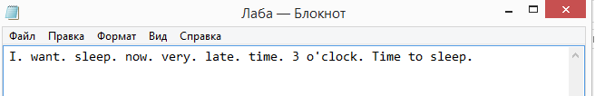

Результат работы программы:
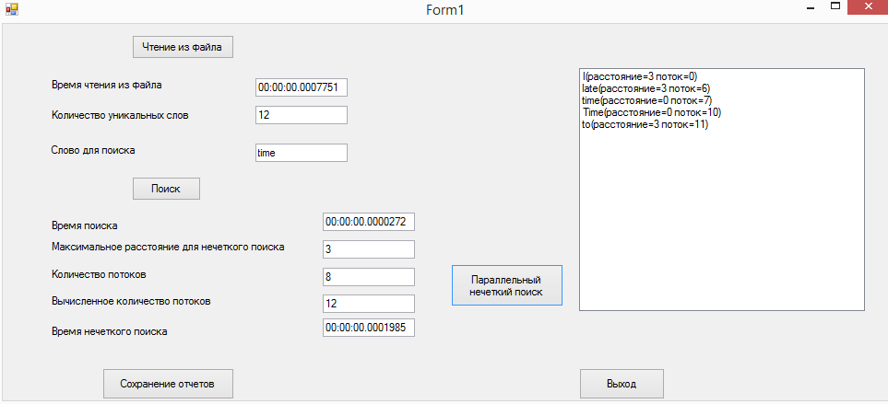

Сообщение о создании отчета:
